Glosario de los términos de logística

palabra | imagen | descripción
integración |  | Integrar es obtener y articular los elementos materiales y humanos que la organización y la planeación señalan como necesarios para el adecuado funcionamiento de la Obra de Construcción.
operación | 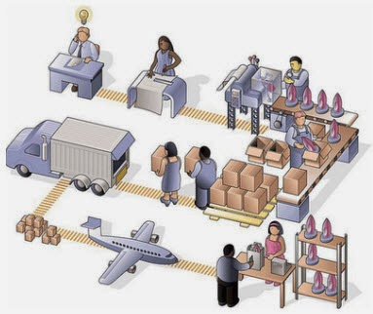 | consiste en la planificación, dirección, organización y control de los procesos productivos de la empresa con el fin de crear valor. De esta forma, a través de esta actividad de dirección, el departamento de producción decide qué fabrica, cuánto, cómo o dónde
logística |  | conjunto de medios y métodos necesarios para llevar a cabo la organización de una empresa, o de un servicio, especialmente de distribución
Economía |  | es la ciencia que se enfoca en la resolución de las necesidades y la generación y administración de la riqueza. Se llama actividad económica a cualquier actividad laboral donde se generan e intercambian productos, bienes o servicios para cubrir las necesidades de las poblaciones.
instructor |  | Se denomina como instructor a la persona que tiene la profesión de instruir a personas en la ejecución de una metodología o función, el cual significa la transmisión de una doctrina de manera sistemática, cumpliendo uno o más objetivos ya planteados;
Técnica |  | Técnica es el conjunto de procedimientos, reglas, normas, acciones y protocolos que tiene como objetivo obtener un resultado determinado y efectivo, ya sea en el campo de la informática, las ciencias, el arte, el deporte, la educación o en cualquier otra actividad.
LOGÍSTICA EMPRESARIAL | 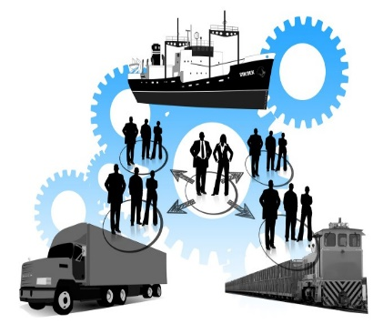 | permite llevar a cabo la organización de la compañía a través de un conjunto de medios y métodos que dotan de cierto orden a los procesos relacionados con la producción y la comercialización de mercancías.
EMPRESARIO |  | es aquella persona o grupo de personas que, de forma individual o colectiva, fija los objetivos y toma las decisiones estratégicas acerca de las metas, los medios, la administración y el control de las empresas y asume la responsabilidad tanto comercial como legal frente a terceros.​
almacenamiento | 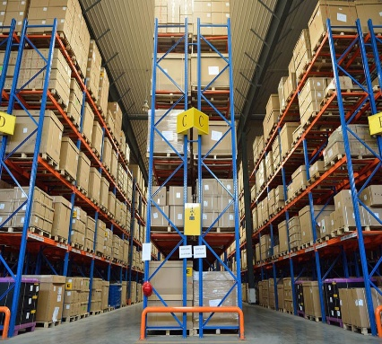 | es una parte de la logística que incluye las actividades relacionadas con el almacén; en concreto, guardar y custodiar existencias que no están en proceso de fabricación, ni de transporte.

